# Лабораторная работа № 2

## Задание 1

|  |  |  |  |
| --- | --- | --- | --- |
| Вид корма | Лисица | Песец | Ограничения |
| A | 2 | 2 | =<180 |
| B | 4 | 1 | =<240 |
| C | 6 | 7 | =<426 |
| Прибыль | 1600 | 1200 |  |

$$2*x_{1}+2*x_{2}≤180 \\ 4*x_{1}+x_{2}≤240 \\ 6*x_{1}+7*x_{2}≤426 \\ F=1600*x_{1}+1200*x_{2}→max$$

$$2*x_{1}+2*x_{2}=180 \\ 4*x_{1}+x_{2}=240 \\ 6*x_{1}+7*x_{2}=426$$

$$x_{1}=0,x_{2}=90;x_{1}=90,x_{2}=0 \\ x_{1}=0,x_{2}=240;x_{1}=60,x_{2}=0 \\ x_{1}=0,x_{2}≈61;x_{1}=71,x_{2}=0$$

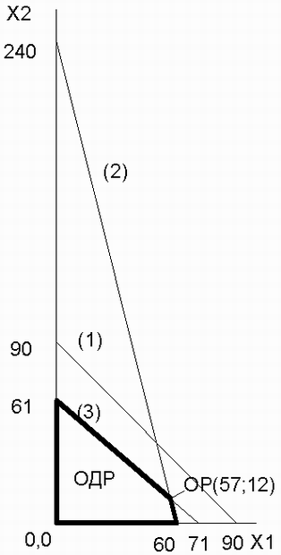 $$x_{1}=57,x_{2}=12$$

$$F=1600*57+1200*12=105600$$

Ответ: звероферме можно одновременно содержать 57 лисиц и 12 песцов, и это будет стоить 105600 руб.

## Задание 2

|  |  |  |  |
| --- | --- | --- | --- |
| Химические вещества | Азофоска | Комплекс | Ограничения |
| Азот | 1 | 2 | =>8 |
| Фосфор | 12 | 3 | =>24 |
| Калий | 4 | 4 | =>16 |
| Цена | 50 | 20 |  |

$$x_{1}+2*x_{2}≥8 \\ 12*x_{1}+3*x_{2}≥24 \\ 4*x_{1}+4*x_{2}≥16 \\ F=50*x_{1}+20*x_{2}→min$$

$$x_{1}+2*x_{2}=8 \\ 12*x_{1}+3*x_{2}=24 \\ 4*x_{1}+4*x_{2}=16$$

$$x_{1}=0,x_{2}=4;x_{1}=8,x_{2}=0 \\ x_{1}=0,x_{2}=8;x_{1}=2,x_{2}=0 \\ x_{1}=0,x_{2}=4;x_{1}=4,x_{2}=0$$

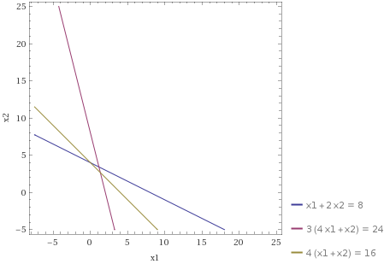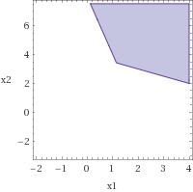

$$x_{1}=\frac{8}{7},x_{2}=\frac{24}{7}$$

$$F=50*\frac{8}{7}+20*\frac{24}{7}≈125,71$$

Ответ: для подкормки требуется на каждые 0,01 га закупить 1,14 кг «Азофоски» и 3,43 кг удобрения «Комплекс» на сумму 125,71 руб.

## Задание 3

|  |  |  |  |
| --- | --- | --- | --- |
| Продукт | P | Q | Ограничения |
| Содержание жира | 15 | 4 | <14 |
| Калорийность | 150 | 200 | =>300 |
| Цена | 250 | 210 |  |

$$15*x_{1}+4*x_{2}<14 \\ 150*x_{1}+200*x_{2}≥300 \\ F=250*x_{1}+210*x_{2}→min$$

$$15*x_{1}+4*x_{2}=14 \\ 150*x_{1}+200*x_{2}=300$$

$$x_{1}=0,x_{2}=3,5;x_{1}=\frac{14}{15},x_{2}=0 \\ x_{1}=0,x_{2}=\frac{3}{2};x_{1}=2,x_{2}=0$$

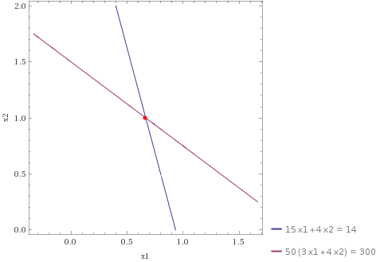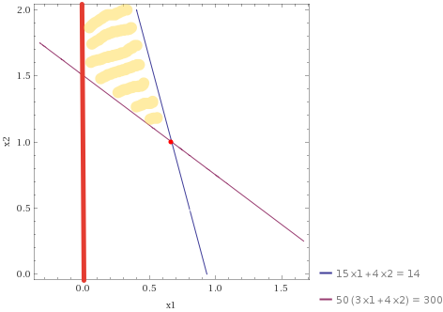

$$x_{1}=0,x_{2}=1,5$$

$$F=250*0+210*1,5=315$$

Ответ: даме необходимо потреблять за сутки 0 кг продукта Р и 1,5 кг продукта Q, всего на сумму 315 руб.